Конкурс интегрированных занятий «За безопасность вместе!»

**Профильный день**

**«Город Бердск – наш дом, в нем по правилам живем!»**

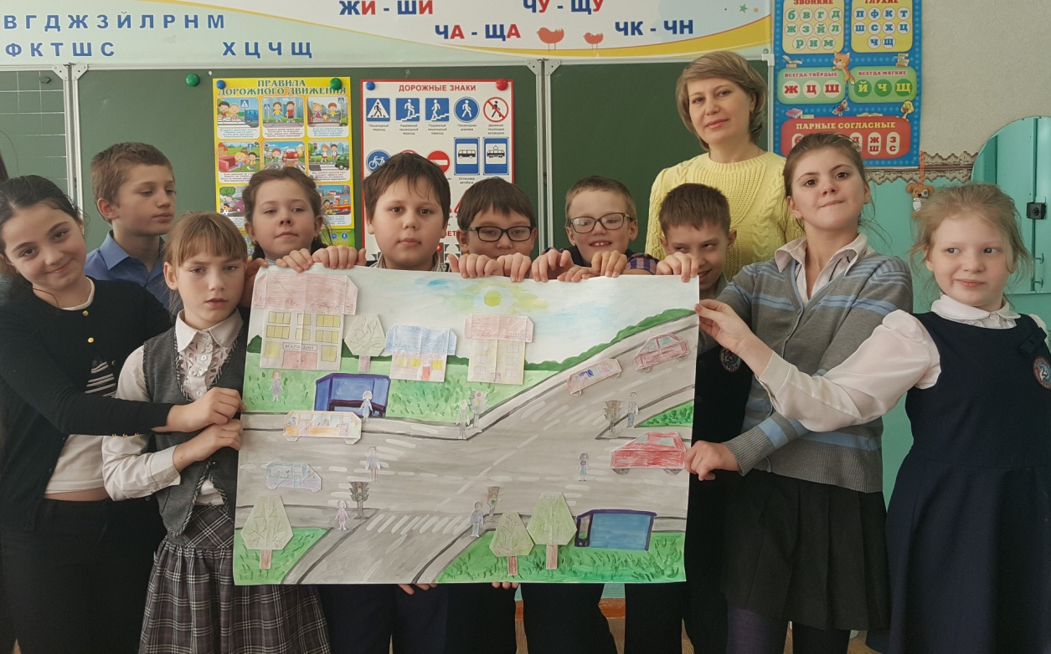

Авторы проекта:

Кузьмина Ольга Валериевна

педагог дополнительного

образования высшей

квалификационной

категории МБОУ ДО

«Перспектива»

Чирцова Мария Игоревна,

учитель начальных классов

1квалификационной

категории МОУ СОШ № 12

г. Бердск

2019 год

**Актуальность:** в последнее время все чаще дети младшего школьного возраста попадают дорожно-транспортные происшествия, что подтверждается данными пресс-службы ГУ МВД по Новосибирской области. Сообщается, что в 2018 году в регионе произошли 339 ДТП с участием детей, что на 1,8% больше аналогичного периода прошлого года. При этом из общего числа ДТП с участием детей в 154 случаях установлена вина несовершеннолетних. Чаще всего травмы в авариях получают дети в возрасте от 7 до 14 лет.

Причинами ДТП часто является не то, что дети не знают правил дорожного движения илине знают, к каким последствиям приведет несоблюдение правил, а то что они допускают возможность их нарушения. Также причиной является и то, что дети не всегда способны реально оценить ситуацию на дороге и предположить возможность ее изменения. Особенно актуальна эта проблема для детей с ограниченными возможностями здоровья, так как для них характерно нарушение пространственной ориентировки, концентрации внимания, навыков самоконтроля. Особую значимость принимает профилактическая работа по формированию системы знаний и навыков безопасного дорожного движения. Важно, чтобы данная работа для детей с ОВЗ осуществлялась в виде практико-ориентированной совместной деятельности. Профилактика дорожно-транспортного травматизма более эффективна, если ее осуществлять во взаимодействии с дополнительным образованием. Данный проект можно использовать для широкого применения в общеобразовательных учреждениях города, а также в учреждениях дополнительного образования. Особая значимость проекта в том, что его можно использовать для детей с ОВЗ.

**Основные подходы:**

В основе проекта лежат личностно-ориентированный, проблемный подходы, которые дают возможность выполнить значимое дело самостоятельно и в группе, максимально используя свои возможности в применении знаний по правилам дорожного движения, в том числе и в нестандартной ситуации.

**Цель:**интеграция действий школы и дополнительного образования для создания условий по формированию компетентного участника дорожного движения.

**Задачи:**

* обучать детей культуре безопасности жизнедеятельности как участников дорожного движения;
* закрепить и отработать практические навыки безопасного поведения на дороге;
* развивать способность адекватно воспринимать окружающую дорожную среду;
* воспитывать сознательное выполнение правил дорожного движения;
* обеспечить взаимодействие школы и дополнительного образования для создания оптимальных условий для формирования устойчивых навыков безопасного поведения на дороге.

**Участники:** обучающиеся специального 4 класса Г МБОУ СОШ №12, учитель начальных классов МБОУ СОШ № 12Чирцова Мария Игоревна, педагог дополнительного образованияМБОУДО «Центр дополнительного образования и психолого-педагогического сопровождения «Перспектива» Кузьмина Ольга Валериевна.

**Тип проекта:** краткосрочный, познавательно – игровой.

**Срок реализации проекта:** 17-18 января 2019г. Проект рассчитан на два дня, так как дети с ограниченными возможностями здоровья быстро утомляются, имеют неустойчивое, рассеянное внимание, низкую работоспособность в результате повышенной истощаемости.

**Этапы проекта:**

|  |  |  |  |
| --- | --- | --- | --- |
| *Первый этап* (17 января 2019 г.) – подготовительный | | | |
| Мероприятия | Место проведения | Сроки | Участники |
| 1.Совместная подготовка к реализации проекта. Подбор и изготовление необходимого демонстрационного материала. Разработка интегрированных занятий. | На базе МБОУ СОШ №12 | 17 января | классный руководитель, педагог дополнительного образования. |
| *Второй этап* (17-18 января 2019 г.) – основной | | | |
| 1. Проведение интегрированной конкурсно-познавательной программы «Дорожная азбука».   *Цель: формирование знаний и представлений о правилах безопасного поведения на улицах города у детей с ОВЗ.*  На занятии дети применяют знания о правилах в новых учебно-игровых ситуациях; расширяют и закрепляют знания о дорожных знаках и видах транспорта. | На базе МБОУ СОШ №12 | 17 января | классный руководитель, педагог дополнительного образования. |
| 2. Проведение интегрированного занятия «Книга правил дорожного движения для Незнайки».  На занятии дети повторяют правила дорожного движения, выполняют коллективную работу: делают книгу с правилами для Незнайки | На базе КМЖ «Салют» МБОУ ДО «Перспектива» | 18 января | классный руководитель, педагог дополнительного образования. |
| 1. Проведение интегрированного занятия с элементами мастер-класса «Безопасная дорога».   *Цель: закрепление знаний о правилах дорожного движения через применение их в новой ситуации.*  На занятии дети, работая в команде, создают плакат «Безопасная дорога» с объемными элементами в технике оригами; расширяют и закрепляют знания о правилах дорожного движения. | На базе КМЖ «Салют» МБОУ ДО «Перспектива» | 18 января | классный руководитель, педагог дополнительного образования. |
| *Третий этап* (18 января 2019 г.) – рефлексивный | | | |
| 1. Подведение итогов проекта. Рефлексия.   Подводятся итоги проекта. Дети оценивают свои знания и умение их применять, выражают степень удовлетворенности от участия в проекте, через игру «Мой друг светофор».  (вручение дипломов, сладких призов, фликеров (светоотражающие элементы)) | На базе КМЖ «Салют» МБОУ ДО «Перспектива» | 18 января | классный руководитель, педагог дополнительного образования. |

**Практическая значимость разработки:**

участвуя в проекте, дети в игровой форме получают не только знания по безопасному дорожному движению, но и учатся их использовать на практике. Системно –деятельностный подход, используемый в данном проекте, позволяет развивать самостоятельность обучающихся и умение рационально организовывать свою деятельность в процессе дорожного движения.

**Ожидаемые результаты:**

* сформированность у обучающихся уверенности в необходимости выполнения правил дорожного движения;
* предупреждение детского дорожно-транспортного травматизма;
* развитие форм сотрудничества и взаимодействия школы и дополнительного образования с целью профилактики детского дорожно-транспортного травматизма;
* наличие наглядных материалов, способствующих формированию ключевых компетенций;
* удовлетворенность детей проектом.

**Список использованных источников:**

1.Демонстрационный материал: плакат «Правила дорожного движения в стихах», плакат «Дорожные знаки и сигналы светофора» - М: Открытая планета, 2015г.

2. Загадки по правилам дорожного движения –М: Открытая планета, 2015г. 3.Кирьянова Ю.С. Большая книга оригами - М: Астрель, 2010г.

# 4. Кутафьева Н. Оригами. Бумажный конструктор для детей / Перевод с японского. – Новосибирск: Студия дизайн «ИНФОЛИО», 1994г.

ПРИЛОЖЕНИЕ 1

**Интегрированное занятие**

**«Книга правил дорожного движения для Незнайки».**

**Цель:** закрепление знаний о правилах дорожного движения через применение их в новой ситуации.

**Задачи**: 1.Расширять и закреплять знания обучающихся по проблеме безопасного поведения на улицах и дорогах.

2.Формировать умение прогнозировать свое поведение как участника дорожного движения.

3.Развивать творческие способности детей, навыки коллективного взаимодействия и сотрудничества.

4.Создавать благоприятную эмоциональную среду для детей с ОВЗ.

Этапы занятия:

**1.Письмо от Незнайки.** (Провела Чирцова М.И.).

Учитель: «Ребята нам пришло письмо от Незнайки. Посмотрите, что он написал».Текст письма: «Дорогие ребята! Сегодня со мной приключилась такая история. Я шел по улице и увидел на другой стороне дороги магазин игрушек. Мне так захотелось получшеразглядеть робота, который стоял на витрине магазина, что я бросился бежать через дорогу прямо к магазину. Мне сигналили машины, даже мальчик сделал мне замечание, сказал про какую-то зебру и указал на полоски на дороге. Я ещё подумал, причем здесь зебра, ведь она живет в зоопарке и на дороге ее не было. А потом я перелез через забор и почти добежал до магазина, но меня остановил полицейский и стал рассказывать про какие-то правила. Я почти ничего не понял. Ну, про светофор я, конечно, знаю, а вот про правила нет. Я понял, что поступил неправильно, перебега через дорогу. Ребята, помогите мне, пожалуйста, разобраться, что это за правила такие есть?»

**2. Беседа с детьми. Мотивация к деятельности.** (Провела Чирцова М.И.).

Учитель: «Ребята, как вы думаете, что Незнайка сделал неправильно? (Ответы детей)Давайте поможем незнайке! Как мы можем ему помочь? (Ответы детей)Мы можем сделать ему книгу с правилами, чтобы он знал какие правила дорожного движения существуют и соблюдал их.(Ответы детей)Перед тем, как мы сделаем книгу с правилами для Незнайки, давайте сначала вспомним правила дорожного движения. (Ответы детей)

**3.Найди ошибки**.(Провела Чирцова М.И.). Учитель: «Молодцы! Посмотрите на экран, какие правила дорожного движения нарушили люди?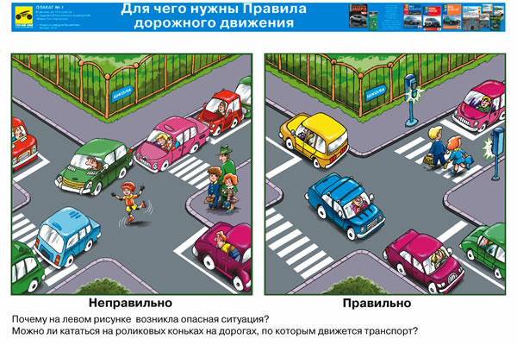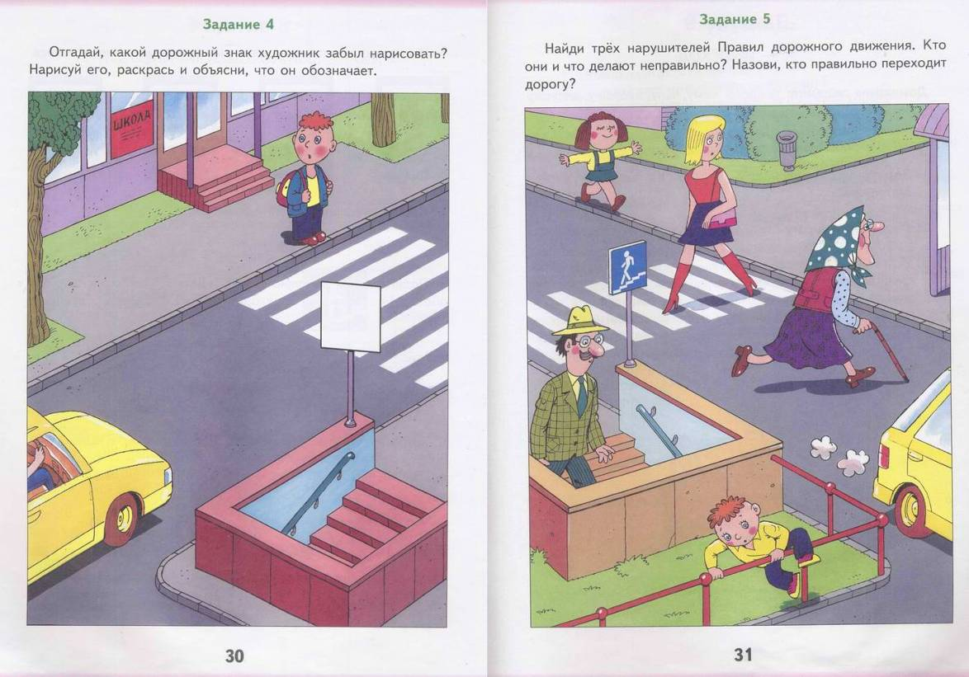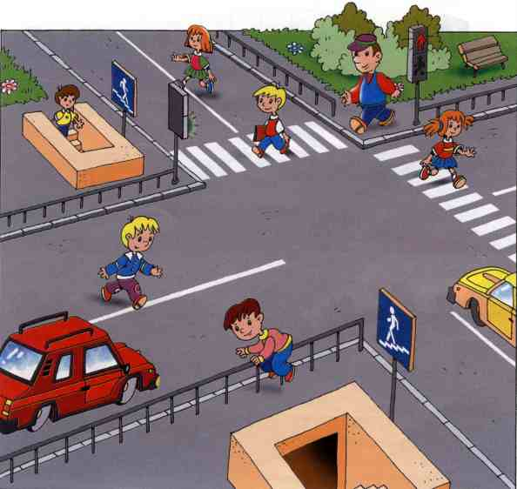

**4.Игра «Светофор».**(Провели Кузьмина О.В, Чирцова М.И.).

Дети делятся на две группы. Первая – автомобили, вторая – пешеходы. Один ребенок – инспектор ДПС, учитель – светофор. На пол кладут шнурок – это дорога и белые прямоугольники из бумаги – это зебра. У учителя два светофора (круглые карточки красного, желтого и зелёного цветов), один для машин, другой для пешеходов. Дети переходят дорогу, автомобили едут по сигналам светофора. Инспектор ДПС следит за соблюдением правил участниками «дорожного» движения.

**5.Изготовление книги – сборника ПДД для Незнайки.**(Провели Кузьмина О.В., Чирцова М.И.).

Учитель: «Ребята, я думаю, теперь мы можем помочь Незнайке. Сделаем для него книгу с правилами?» (Ответы детей). Учитель раздаёт детям листы, на которых напечатаны правила дорожного движения. Дети рисуют иллюстрацию, которая изображает правило, записанное на листе. Затем учащиеся вместе с учителем собирают все листы (страницы будущей книги), складывают в папку и пишут Незнайке ответное письмо.

**6. Итог занятия**. Ответное письмо: «Здравствуй, Незнайка! Мы сделали для тебя книгу с правилами. Если ты прочитаешь, запомнишь и будешь соблюдать все эти правила, ты не будешь попадать в неприятные истории! Ученики 4Г класса»

**Конкурсно - познавательная программа «Дорожная азбука».**

**Цель**: формирование знаний и представлений о правилах безопасного поведения на улицах городау детей с ОВЗ.

**Задачи:**

1.Формировать навык сознательного отношения к соблюдению правил безопасного движения;

2.Развивать у детей способность к предвидению возможной опасности в конкретной меняющейся дорожной обстановке и построению адекватного безопасного поведения;

3.Расширять знания детей о видах транспорта;

4.Продолжать знакомство с назначением дорожных знаков и их начертанием;

5. Развивать коммуникативные навыки, логику, мышление.

Этапы проведения конкурсной программы:

За каждый правильный ответ детям выдается 1 жетон.

**1.Игра «Дорожный алфавит».**(Провела Чирцова М.И).

На каждую букву алфавита придумать слово, связанное с правилами дорожного движения. (Дети получают листочки с буквами алфавита и дописывают слова) а – автобус, б — билет, в — велосипед и т. д.

Итог – Какими пассажирами вы будете? (ответы детей).

**2. Конкурс загадок «Дорожная мозаика».** (Провела Кузьмина О.В.).

1.Эту ленту не возьмешь

И в косичку не вплетешь.

На земле она лежит,

Транспорт вдоль по ней бежит (Дорога)

2.Тут машина не пойдет.

Главный здесь – пешеход.

Что друг другу не мешать,

Нужно справа путь держать.

(Тротуар)

3.На обочинах стоят,

Молча с нами говорят.

Всем готовы помогать.

Главное – их понимать

(Дорожные знаки)

4.Что за транспорт такой

Что везет тебя домой.

Он бежит туда-сюда,

Упираясь в провода.

(Троллейбус)

5.Две дороги долго шли

И друг к дружке подошли.

Ссориться не стали,

Пересеклись и дальше побежали.

Что это за место,

Всем нам интересно.

(Перекресток)

6.Наш автобус ехал-ехал,

И к площадочке подъехал.

на ней народ скучает,

Молча транспорт ожидает.

(Остановка)

7.Двух колес ему хватает,

И мотор не подкачает

Нужно только завести –

И счастливого пути!

(Мотоцикл)

8.Это что за магазин?

Продается в нем бензин.

Вот машина подъезжает,

Полный бак им заливает.

Завелась и побежала.

Чтоб другая подъезжала.

(Заправочная станция)

9.У строителей в почете

Этот умный грузовик.

Он почти всегда в работе,

Отдыхать он не привык.

Привезет и сам разгрузит

Щебень, гравий и песок,

А потом спешит обратно

Как бы не был путь далек.

(Самосвал)

10.Рядышком с шоссе лежит,

По ней транспорт не бежит.

Ну а если вдруг беда,

То съезжают все сюда.

(Обочина)

**3.Разбор сценок-ситуаций.**(Провела Кузьмина О.В.).

Дети делятся на три команды. Капитаны команд выбирают одну из трех карточек с изображением светофора (красный, желтый или зеленый «горящий» свет). Команда продумывает ответ. Отвечает один человек из команды (по желанию).

а) В двигающемся автобусе пассажир просит водителя продать ему талон на проезд. Водитель отказывается это делать. Правильно ли он поступает?

б) Пассажир увидел, что за рулём автобуса – его сосед. Пассажир стал разговаривать с водителем, задавать ему вопросы о работе, о семье. Такой вежливый пассажир. Но правильно ли он ведёт себя?

в) Пассажиру не понравилось, что водитель резко трогает автобус с места и резко останавливает. Он начал выговаривать водителю во время движения об этом. Прав ли пассажир. Как следует вести себя водителю?

**4.Викторина по правилам дорожного движения «Я грамотный участник дорожного движения».** (Провела Кузьмина О.В.).

Правила дорожного движения — проверяем знания: дети пишут ответы на листочках, затем подсчитываются баллы, объявляются победители викторины.

1.Как называются широкие белые полосы разметки на проезжем участке дороги: а) «леопард»; б) «зебра»; в) «верблюд».

2.Что обозначает зеленый сигнал на светофоре:а) разрешает движение; б) рекомендует остановиться; в) просит приготовиться к движению.

3.Чем обязан обозначить себя пешеход в сумерках, двигаясь по обочине: а) факелом; б) фонарём: в) фликером.

4.Как следует поступить, чтобы безопасно перейти дорогу на нерегулируемом перекрестке:

а) переходить, не обращая внимания на идущий транспорт;

б) встать на край проезжей части, сделать один шаг и подождать, пока остановятся транспортные средства;

в) стоять на краю тротуара до того времени, пока машины не остановятся;

5. В каком месте безопасно переходить загородную дорогу:

а) возле поворота дороги, т.к. там водители снижают скорость;

б) на подъеме дороги, там также водители снижают скорость;

в) там, где проезжая часть в обе стороны хорошо просматривается.

6. Если вы собираетесь перейти по пешеходному переходу дорогу и увидели приближающийся автомобиль скорой медпомощи с включённым маячком:

а) подождёте, пока автомобиль проедет;б) будете переходить;

7. На перекрестке, для перехода дороги, вам горит разрешающий сигнал, но на перекрёсток вышел регулировщик, вы:

а) будете переходить дорогу по сигналу светофора;

б) будете стоять, пока регулировщик не уйдёт;

в) дождётесь сигнала регулировщика, показывающего, что переход разрешается.

8. По проезжей части на велосипеде разрешается ездить:а) с 11 лет; б) с 14 лет; в) с 18 лет.

9. Как называется пересечение дорог: а) примыкание; б) развилка; в) перекресток.

10. Цвет какого сигнала светофора можно видеть одновременно со всех сторон движения?: а) желтый б) красный; в) зеленый.

**5.Практическое задание «Собери дорожный знак».**

(Провела Чирцова М.И.).

Дети собирают разрезанные картинки с изображением дорожных знаков, затем объясняют значение дорожных знаков. Показ детям яркого плаката «Дорожные знаки». Объяснение значения различных видов дорожных знаков: «Предупреждающие знаки», «Информационные знаки», «Предписывающие знаки», «Запрещающие знаки», «Знаки светофора».

**6.Просмотр мультфильма по правилам дорожного движения «Аркадий Паровозов спешит на помощь».**

**7.Итог занятия.** Подсчет количества жетонов. Объявление победителей. Сладкие призы.

**Конкурсно - игровая программа с элементами мастер-класса «Безопасная дорога».**

**Цель:** закрепление знанийо правилах дорожного движения через применение их в новой ситуации.

**Задачи:**

1.Углублять знания детей с ОВЗ о правилах дорожного движения, полученных ранее;

2.Развивать навыки безопасного поведения на улицах города.

3.Подготовить детей к правильным действиям в сложившейся ситуации на дороге.

4.Развивать творческие способности детей, умение работать в команде.

*5.*Создавать благоприятную эмоциональную среду для детей с ОВЗ.

Этапы проведения конкурсной программы:

**1.Правила дорожного движения в стихах «Закончи фразу».** (Провела Кузьмина О.В.). Демонстрация детям ярких картинок по ПДД.

* По дороге транспорт мчится,

Перейти нам не дает!

В этом деле пригодиться….

(Пешеходный переход).

*Первым делом нужно нам

Посмотреть по сторонам:

Слева, справа путь свободен?

Значит …(смело переходим).

*Если же машина рядом,

Пропустить ее нам надо!

Мы немного подождем

И…(спокойно перейдем).

*Если транспорт тут и там,

Перейти так сложно нам!

Пусть на помощь здесь придет

Нам…(подземный переход).

*Вот зеленый свет зовет

Смело двигать вперед.

Нынче главный – пешеход,

А потом…(машин черед).

*Вот зажегся красный свет.

Говорит: «Дороги нет!

Не бегите, не спешите,

Свет…(зеленый подождите).

*Никогда не забывай:

На дороге - не играй!

Здесь опасно зазеваться!

Здесь не место…(баловаться).

*Если тротуара нет,

Будь внимательней вдвойне!

По обочине иди,

Во все стороны…(гляди!).

*Только спереди, ты знай,

Нужно обходить трамвай,

А троллейбус – это важно-

….(Сзади!) И автобус...(так же)!

**2.Практическая работа – выполнение плаката «Безопасная дорога».**

(Провели Кузьмина О.В., Чирцова М.И.).

Дети выполняют фигурки – оригами «Транспорт»: автомобили, автобус; Фигурки – оригами «Деревья», «Дома»; вырезают фигурки людей, 4 светофора – раскрашивают и приклеивают на плакат с учетом дорожной ситуации («горит» зеленый свет светофора). Дети повторяют правила дорожного движения.

**3. Подведение итогов проекта. Рефлексия. Игра «Мой друг – светофор».**(Провели Кузьмина О.В., Чирцова М.И.). Детям предлагаетсяоценить свои знания ПДД и умение их применять, выражают степень удовлетворенности от участия в проекте. Каждому ребенку учитель даёт человечка-пешехода, вырезанного из бумаги. Дети раскрашивают своих человечков, затем их необходимо приклеить на светофор, находящийся у учителя. Приклеивают на зелёный цвет светофора – те, кто чувствует себя уверенным пешеходом, знает и применяет ПДД. На жёлтый – те, кто знает ПДД, но иногда забывает или не всегда соблюдает. На красный – те, кто чувствует себя на дороге неуверенно, забывает ПДД и не соблюдает их. По итогам данного проекта детям вручаются дипломы «Грамотный участник дорожного движения», сладкие призы, фликеры.

Приложение №1

